Муниципальное автономное дошкольное образовательное учреждение
городского округа Саранск
«Детский сад №112»

Модуль квест-игры
по познавательному развитию
в подготовительной к школе группе №10
на тему: «В поисках новогодних игрушек»

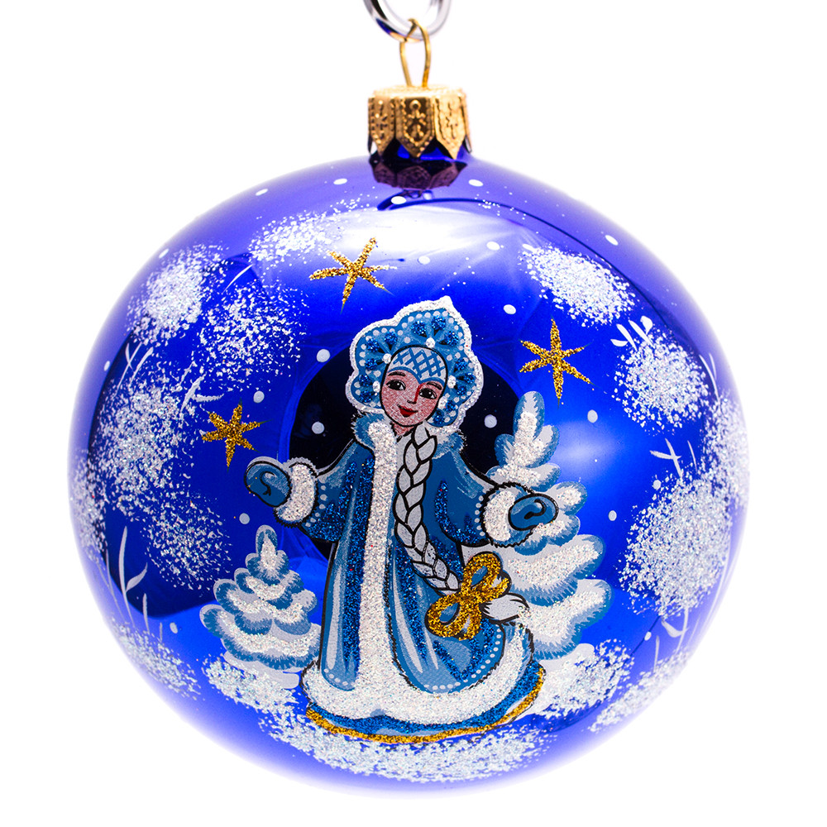

Подготовила: воспитатель Писарева И.Г.

Саранск, 2023-2024 учебный год
Цель: доставить детям радость и удовольствие от игр развивающей направленности; поддерживать интерес к интеллектуальной деятельности, желание играть, проявляя настойчивость, целеустремлённость, взаимопомощь.
Задачи:
Образовательные:
- закреплять счёт в пределах 10, представления о геометрических фигурах. - упражнять в определении состава чисел;
- совершенствовать умение давать развернутые ответы на вопросы «Сколько», «Какое число больше?», «Какое число меньше?», «Насколько число… меньше числа?».
Развивающие:
- стимулировать развитие мыслительных способностей;
- развивать у детей внимание, память, логическое мышление, интерес к самостоятельному решению познавательных и творческих задач.
Воспитательные:
- воспитывать чувство коллективизма и взаимопомощи.
Материал и оборудование: конверт с письмом и пазлами, «новогодний мешок» Деда Мороза, пеналы с геометрическими фигурами, карточки – трехполосные, простые карандаши, картинки - елка, картинки снеговиков, «новогодний сундук», новогодние игрушки, музыкальный центр, «мягкие модули», «снежки», снежинки.
Предварительная работа: квест-игры, рассматривание иллюстраций в книгах, карт-схем, беседы, чтение художественной литературы по теме, загадывание загадок, художественное творчество.
Интеграция образовательных областей: «Познавательное развитие», «Физическое развитие», «Речевое развитие», «Социально-коммуникативное развитие».
Ход модуля
- Организационный момент.
Воспитатель. Дети, сегодня к нам пришло письмо, посмотрите, странный конверт какой-то, кому написано, а от кого не написано. Как вы думаете, кто мог бы его прислать? (дети рассуждают с воспитателем)
Воспитатель. Откроем конверт и тогда узнаем, кто его прислал.
(открывают конверт – в нем разрезные картинки – новогодний мешок)
Воспитатель. Что это, как вы думаете? (разрезные картинки).
Посмотрите, на них есть цифры.
Воспитатель предлагает взять по одной карточке и по порядку цифр сложить картинку.
(Дети собирают и делают вывод, что письмо прислал Дед Мороз).
В конверте есть еще и письмо. Воспитатель достает его из конверта и читает.
«Здравствуйте, дорогие дети! Я знаю, что вы очень ждете праздника - Новый год, и целый год вы старались и стараетесь, вести себя хорошо, за ваши старания я приготовил вам новогодние игрушки! Но, чтобы их получить, вам необходимо выполнить задания. Только смелые и дружные дети смогут их получить. Удачи вам! Даю подсказку:
«Мячики лежат в сундучке,
А сундучок у окошка,
Мячики-то не простые
С символами прописными
Вы символы потом ищите,
Да снежинки находите».
Дедушка Мороз.
Дети находят сундучок со снежками у окна. На каждом снежке прикреплена цифра, а цифры, соответствующие числу снежинок, заранее расположенных по всей группе. За каждой цифрой - снежинкой закреплено задание, которое надо выполнить.
- Основная часть.
Воспитатель. Ребята, прежде чем отправиться выполнять задания, сделаем разминку.
- Кто убирает двор? (Ответ детей)
- Как называется домик для птиц сделанный человеком? (Ответ детей)
- Что длится дольше: год или 12 месяцев? (Ответ детей)
- Сколько дней в неделе? (Ответ детей)
- Сколько зимних месяцев? (Ответ детей)
- С какого месяца начинается новый год? (Ответ детей)
Воспитатель. Молодцы, дети! Вижу, что вы готовы, тогда приступим к выполнению заданий.
(Один из детей достает мяч-снежок из корзины, на нем цифра «1»).
Воспитатель. Посмотрите, какая это цифра?
Дети. Один.
Воспитатель. Правильно, нам надо найти снежинку с цифрой «1», там и будет наше первое задание.
(Дети ходят по группе, ищут снежинку с цифрой «1». Находят и показывают воспитателю).
Воспитатель. Вот и наше первое задание, но Дедушка Мороз заморозил задание, чтобы разморозить, надо отгадать загадку.
«Что за нелепый человек
Пробрался в двадцать первый век
Морковкой нос, в руке метла,
Боится солнца и тепла?» (снеговик)
Воспитатель. Правильно ребята, это снеговик. еред нами два снеговика, и этих снеговиков однажды увидел заяц.
«Вот зайчишка у реки.
Встал на задних лапках.
Перед ним снеговики
С метлами и в шапках.
Заяц смотрит, он притих,
Лишь морковку гложет,
Но что разного у них –
Он понять не может».
Воспитатель. Поможем зайцу найти отличия?
Дети. Поможем.
Игра «Найди отличия»
Воспитатель. Внимательно посмотрите на картинки и расскажите, чем один снеговик отличается от другого. (Ответ детей)
Воспитатель. Молодцы! Ребята, мы с вами тоже можем слепить снеговика. Согласны?
Дети. Да.
Динамическая пауза
Раз – рука, два – рука,
Лепим мы снеговика.
Мы скатаем снежный ком –
Вот такой,
А потом поменьше ком – вот такой,
А наверх поставим мы маленький комок.
Вот и вышел снеговик – снеговичок.
Снег, ведерко и морковка,
Да уменье, да сноровка –
И готов снеговичок,
Очень милый толстячок!
Воспитатель. Молодцы, с первым заданием вы справились. Все были внимательными.
Воспитатель. Тогда вперед к следующему заданию.
(Ребенок находит снежок с цифрой «2» и находят соответствующую снежинку).
Загадка
«У нее одежки колки: Все иголки, да иголки.
Звери шутят: «Дядя еж на нее слегка похож».
(елка)
Воспитатель. Тот, кто снежинку возьмет, тот задание найдет.
Дети с помощью снежинок («голубые снежинки» и «белые снежинки») делятся на подгруппы и выполняют задания.
(Работа с демонстрационным и раздаточным материалом).
Воспитатель. Ребята, из каких геометрических фигур сделаны бусы на елке? Дети. Кругов, квадратов и треугольников.
На столах лежат геометрические фигуры.
Воспитатель. В первом ряду карточки выложите столько квадратов, сколько бусин квадратной формы на елке. Во втором ряду выложите столько треугольников, сколько бусин треугольной формы вы видите на елке. На третьем ряду выложите столько кругов, сколько бусин круглой формы.
Воспитатель. Сколько выложили квадратов? (Ответ детей). Сколько треугольников (Ответ детей). Сколько кругов? (Ответ детей).
Воспитатель. Что можно сказать о треугольниках? (
Дети. Треугольников больше чем квадратов, на один, но меньше кругов тоже на один.
Воспитатель. Правильно!
Дидактическое упражнение «Укрась елку шарами»
«На елке шары висят, а сколько их
Можно по макушке отгадать»
Надо на двух веточках развесить шары так, чтобы получилось число, которое на макушке.
Воспитатель. Ребята, посмотрите на макушке елочки. Количество шаров, которое надо повесить у всех разное, поэтому должны быть все внимательными, чтобы не ошибиться и определить правильное число игрушек.
(дети садятся за столы и выполняют задания – определяют количественный состав числа)
Воспитатель. Молодцы! Идем на поиски следующего снежка.
(Ребенок достает снежок с цифрой «3» и находят соответствующую снежинку).
Воспитатель читает стих
Зима прекрасная пора,
Зимой играет детвора
Строит замки и дворцы,
А что еще - угадай и ты?
Воспитатель уточняет с детьми, из чего зимой делают постройки (снега, льда) и название построек.
Проблемная ситуация - из чего можно построить, если в группе нет снега (дети рассуждают и находят модули, при помощи которых строят «Замок для Деда Мороза»).
Воспитатель. Молодцы, все были дружными и находчивыми. Ищем следующую снежинку.
Ребенок достает снежок с цифрой «4» и находят снежинку с такой же цифрой.
Игра «Пройди по льдинкам»
Воспитатель. Здесь есть подсказка, которая поможет нам пройти, наступая на льдинки, которые Дедушка Мороз не заколдовал посохом. А теперь, внимание! По каким льдинкам, можно идти – надо правильно ответить на вопрос.
- У бабушки Даши внучка Маша, кот Пушок, пес Дружок. Сколько у бабушки внуков? (1)
- Ежик по лесу шел на обед грибы нашел: два под березой, один у осинки. Сколько их будет в плетеной корзинке (3).
- В снег упал Антошка, а за ним Иринка, а за ней Сережка, а за ним Маринка, а потом упал Игнат. Сколько на снегу ребят? (5)
- Сидят рыбаки стерегут поплавки. Рыбак Корней поймал трех окуней. Рыбак Евсей - 4 карасей. Сколько рыб из реки натаскали рыбаки (7).
Воспитатель. Молодцы, дети!
Дети с воспитателем находят сундук, в котором новогодние игрушки и решают украсить елку. Вешая игрушки, дети отвечают на вопросы воспитателя.
3.Рефлексия.
Воспитатель. Молодцы, дети! Вы были внимательными, сообразительными, дружными, поэтому нашли сундук с игрушками.
- Что было самым интересным при выполнении заданий? (Ответ детей)
- Что было самым сложным? (Ответ детей)
- Что понравилось больше всего? (Ответ детей)
Украсив елку, делают вывод: нарядная елка - красивая, новогодняя.

